2017-2018学年度下学期省六校协作体高二期初考试
高二数学（理科）
第Ⅰ卷（共60分）
一 选择题：本大题共12个小题,每小题5分,共60分.在每小题给出的四个选项中，只有一项是符合题目要求的.
（1）若集合A={x|x²+5x+4＜0}，集合B={x|x＜﹣2}，则A∩（∁_{R}B）等于（ ）
A．（﹣2，﹣1） B．[﹣2，4） C．[﹣2，﹣1） D．$φ$
（2）抛物线$y=−2x^{2}$Error: Reference source not found的焦点坐标是
A. B. C. D.
（3）已知向量$\vec{a}=(8,\frac{1}{2}x)$，$\vec{b}=(x,1)$，$x>0$，若$\vec{a}−2\vec{b}$与$2\vec{a}+\vec{b}$共线，则$x$的值为（ ）
A.4 B.8 C.0 D.2
（4）已知平面α∩平面β=m，直线l⊂α，则“l⊥m”是“l⊥β”的（ ）
A．充分不必要条件 B．必要不充分条件
C．充要条件 D．既不充分也不必要条件
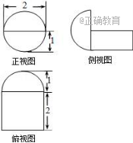
（5）已知函数$g(x)={\text{log}}_{a}(x−3)+2(a>0,a≠1)$的图象经过定点$M$，若幂函数$f(x)=x^{α}$的图象过点$M$，则$α$的值等于( )
A. $−1$ B.$\frac{1}{2}$ C. 2 D. 3
（6）几何体的三视图如图，则该几何体的体积是（ ）
A．$\frac{4π}{3}$ B．$2+\frac{2π}{3}$ C．$\frac{5π}{3}$ D．$4+\frac{2π}{3}$
（7）设数列$\left\{a_{n}\right\}$的前项和$S_{n}=n^{2}+1$,$a_{1}+a_{3}+⋯+a_{\text{15}}=$（ ）
A. 124 B. 120 C. 128 D. 121
（8）双曲线$\frac{x^{2}}{a^{2}}−\frac{y^{2}}{b^{2}}=1(a,b>0)$离心率为$\sqrt{3}$，左右焦点分别为$F_{1},F_{2},P$为双曲线右支上一点，$∠F_{1}{\text{PF}}_{2}$的平分线为$l$，点$F_{1}$关于$l$的对称点为$Q$,$\left|F_{2}Q\right|=2$，则双曲线方程为（ ）
A. $\frac{x^{2}}{2}−y^{2}=1$ B. $x^{2}−\frac{y^{2}}{3}=1$ C. $x^{2}−\frac{y^{2}}{2}=1$ D. $\frac{x^{2}}{3}−y^{2}=1$
（9）已知，，则的值为（）
A. B. C. D.
（10）在$Δ\text{ABC}$中，$B=\frac{π}{4}$，边上的高等于,则（ ）
A. $\frac{3\sqrt{\text{10}}}{\text{10}}$ B. $\frac{\sqrt{\text{10}}}{\text{10}}$ C.$−\frac{\sqrt{\text{10}}}{\text{10}}$ D.$−\frac{3\sqrt{\text{10}}}{\text{10}}$
（11）已知在矩形中，$\text{AB}=5,\text{BC}=7$，在其中任取一点$P$，满足的概率为（ ）
A． B． C． D．不确定
（12）设椭圆$\frac{x^{2}}{a^{2}}+\frac{y^{2}}{b^{2}}=1(a>b>0)$Error: Reference source not found与直线$y=x$Error: Reference source not found相交于Error: Reference source not found，Error: Reference source not found两点，若在椭圆上存在点Error: Reference source not found，使得直线Error: Reference source not found，Error: Reference source not found斜率之积为$−\frac{4}{9}$Error: Reference source not found，则椭圆离心率为（ ）
A． Error: Reference source not found $\frac{2}{3}$ B． $\frac{\sqrt{5}}{3}$Error: Reference source not found C． $\frac{\sqrt{6}}{3}$Error: Reference source not found D． $\frac{2\sqrt{2}}{3}$Error: Reference source not found
二 填空题（每题5分，满分20分，将答案填在答题纸上）
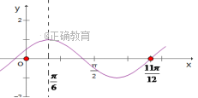
（13）函数$f(x)=A\text{sin}(ωx+φ)(A>0,ω>0,\left|φ\right|<\frac{π}{2})$的部分图象如图所示，则将$f(x)$的图象向右平移$\frac{π}{6}$个单位后，得到的图象对应的函数解析式
为__ __.
（14）已知$a>0,b>0$，并且$\frac{1}{a},\frac{1}{2},\frac{1}{b}$成等差数列，则$a+9b$的最小值为_ __.
（15）已知三棱锥$D−\text{ABC}$中，$\text{AB}=\text{BC}=1$，$\text{AD}=2$，$\text{BD}=\sqrt{5}$，$\text{AC}=\sqrt{2}$，$\text{BC}⊥\text{AD}$，则三棱锥的外接球的表面积为__________．
（16）函数Error: Reference source not found，且Error: Reference source not found，Error: Reference source not found，则$z=\frac{2a+b}{a+3b}$Error: Reference source not found的取值范围是__________．
三 解答题 （本大题共6小题，共70分.解答应写出文字说明、证明过程或演算步骤.）

（17）（本小题满分10分）
已知函数（其中），若的一条对称轴离最近的对称中心的距离为
（I）求的单调递增区间；
（II）在中角A、B、C的对边分别是满足恰是的最大值，试判断的形状.

（18）（本小题满分12分）
某高中有高一新生500名，分成水平相同的$A,B$两类教学实验，为对比教学效果，现用分层抽样的方法从$A,B$两类学生中分别抽取了40人，60人进行测试
（1）求该学校高一新生$A,B$两类学生各多少人？
（2）经过测试，得到以下三个数据图表：
图1：75分以上$A,B$两类参加测试学生成绩的茎叶图
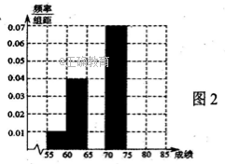
图2：100名测试学生成绩的频率分布直方图
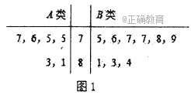

下图表格：100名学生成绩分布表：
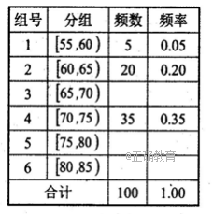

①先填写频率分布表中的六个空格，然后将频率分布直方图（图2）补充完整；
②该学校拟定从参加考试的79分以上（含79分）的类学生中随机抽取2人代表学校参加市比赛，求抽到的2人分数都在80分以上的概率.

（19）（本小题满分12分）
已知数列$\left\{a_{n}\right\}$的各项均为正数的等比数列，且$a_{1}⋅a_{2}=2,a_{3}⋅a_{4}=\text{32}$
（1）求数列$\left\{a_{n}\right\}$的通项公式；
（2）设数列$\left\{b_{n}\right\}$满足（n∈N*），求设数列$\left\{b_{n}\right\}$的前$n$项和$T_{n}$.

（20）（本小题满分12分）
在如图所示的几何体中，正方形$\text{ABEF}$所在的平面与正三角形ABC所在的平面互相垂直，$\text{CD}\text{//}\text{BE}$，且$\text{BE}=2\text{CD}$，$M$是$\text{ED}$的中点．
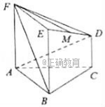
（1）求证：$\text{AD}$∥平面$\text{BFM}$；
（2）求二面角$E−\text{BM}−F$的余弦值．

（21）（本小题满分12分）已知圆$C$的圆心在坐标原点，且与直线$l_{1}:x−y−2\sqrt{2}=0$相切.
（1）求直线$l_{2}:4x−3y+5=0$被圆C所截得的弦AB的长；
（2）过点$G(1,3)$作两条与圆$C$相切的直线，切点分别为$M,N$，求直线$\text{MN}$的方程；
（3）若与直线垂直的直线不过点$R(1,−1)$，且与圆C交于不同的两点$P,Q$.若$∠\text{PRQ}$为钝角，求直线的纵截距的取值范围．

（22）（本小题满分12分）已知抛物线C：的焦点为F，直线与y轴的交点为P，与C的交点为Q，且.
（1）求C的方程；
（2）过F的直线与C相交于A，B两点，若AB的垂直平分线与C相较于M，N两点，且A，M，B，N四点在同一圆上，求的方程.

2017-2018学年度下学期省六校协作体高二期初考试理科数学答案
选择题：1C 2B 3A 4B 5B 6C 7D 8C 9A 10C 11A 12B
填空题：13 $y=\text{sin}(2x−\frac{π}{6})$ 14 16 15 16 Error: Reference source not found
解答题：17解：(Ⅰ)因为
的对称轴离最近的对称中心的距离为所以，所以，所以
………………………………3分
解 得：
所以函数单调增区间为……………………5分
(Ⅱ) 因为，由正弦定理，
得
因为
，所以
所以，所以……………………8分
所以
根据正弦函数的图象可以看出，无最小值,有最大值，
此时，即,所以所以为等边三角形…………………………10分
18解：（1）由题意知A类学生有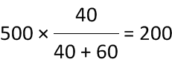（人）则B类学生有500－200=300（人）. …2分
（2）①表一
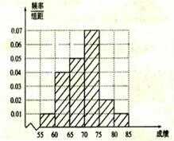…………………5分
图二
组号 | 分组 | 频数 | 频率
1 | 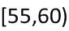 | 5 | 0.05
2 | 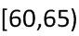 | 20 | 0.20
3 | 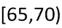 | 25 | 0.25
4 | 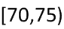 | 35 | 0.35
5 | 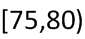 | 10 | 0.10
6 | 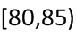 | 5 | 0.05
合计 |  | 100 | 1.00
…………………8分
②79分以上的B类学生共4人，记80分以上的三人分别是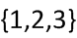，79分的学生为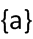.
从中抽取2人，有（12）、（13）、（1a）、（23）、（2a）、（3a）共6种抽法；
抽出2人均在80分以上有：（12）、（13）、（23）共3种抽法
则抽到2人均在80分以上的概率为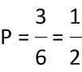…………………12分
19（1）设等比数列$\left\{a_{n}\right\}$的公比为$q$，由已知得$\begin{aligned}\left\{a_{1}^{2}q=2 | \right.\end{aligned}$2分
又∵$a_{1}>0,q>0$，解得$\begin{aligned}\left\{a_{1}=1 | \right.\end{aligned}$3分 ∴； 5分
（2）由题意可得$\frac{b_{1}}{1}+\frac{b_{2}}{3}+⋯+\frac{b_{n}}{2n−1}=2^{n}−1$①
$\frac{b_{1}}{1}+\frac{b_{2}}{3}+⋯+\frac{b_{n−1}}{2n−3}=2^{n−1}−1(n≥2)$②
相减得$\frac{b_{n}}{2n−1}=2^{n−1}$，$∴b_{n}=(2n−1)2^{n−1}$，（） 7分
当$n=1$时，$b_{1}=1$，符合上式，$∴b_{n}=(2n−1)2^{n−1}$ 8分
设$T_{n}=1+3⋅2^{1}+5⋅2^{2}+⋯+(2n−1)⋅2^{n−1}$
则$2T_{n}=1⋅2+3⋅2^{2}+5⋅2^{3}+⋯+(2n−3)⋅2^{n−1}+(2n−1)⋅2^{n}$，
两式相减得：$−T_{n}=1+2(2+2^{2}+⋯2^{n−1})−(2n−1)⋅2^{n}$
∴． 12分
20证明：（1）连接AE交BF于点N，连接MN．
因为ABEF是正方形，所以N是AE的中点，
又M是ED的中点，所以MN∥AD．
因为AD⊄平面BFM，MN$⊂$平面BFM，
所以AD∥平面BFM．…………………6分
（2）因为ABEF是正方形，所以BE⊥AB，
因为平面ABEF⊥平面ABC，平面ABEF∩平面ABC=AB，
所以BE⊥平面ABC，因为CD∥BE，所以取BC的中点O，
连接OM，则OM⊥平面ABC，因为△ABC是正三角形，所以OA⊥BC，
所以以O为坐标原点建立如图所示的空间直角坐标系：
设CD=1，则B（0，1，0），E（0，1，2），D（0，﹣1，1），
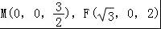，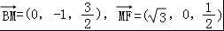．
设平面BMF的一个法向量为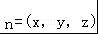，
则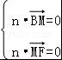，所以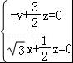，
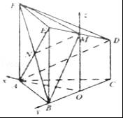
令，则z=﹣6，y=﹣9，所以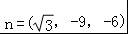．
又因为是平面BME的法向量，
所以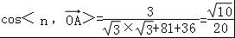．
所以二面角E﹣BM﹣F的余弦值为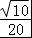．…………………12分

21试题解析：（1）由题意得：圆心$(0,0)$到直线$l_{1}:x−y−2\sqrt{2}=0$的距离为圆的半径$r=\frac{\left|0−0−2\sqrt{2}\right|}{\sqrt{2}}=2$，
所以圆$C$的标准方程为：$x^{2}+y^{2}=4$所以圆心到直线$l_{2}$的距离d=1
…………………4分
（2）因为点$G(1,3)$,所以$\left|\text{OG}\right|=\sqrt{1^{2}+3^{2}}=\sqrt{\text{10}}$,$\left|\text{GM}\right|=\sqrt{{\text{OG}}^{2}−{\text{OM}}^{2}}=\sqrt{6}$
所以以$G$点为圆心，线段$\text{GM}$长为半径的圆$G$方程：$(x−1)^{2}+(y−3)^{2}=6$（1）
又圆$C$方程为：$x^{2}+y^{2}=4$（2），由$(1)−(2)$得直线$\text{MN}$方程：$x+3y−4=0$…………………8分
（3）设直线$l$的方程为：$y=−x+b$联立$x^{2}+y^{2}=4$得：$2x^{2}−2\text{bx}+b^{2}−4=0$，
设直线$l$与圆的交点$P(x_{1},y_{1}),Q(x_{2},y_{2})$，
由$Δ=(−2b)^{2}−8(b^{2}−4)>0$，得$b^{2}<8$，$x_{1}+x_{2}=b,x_{1}⋅x_{2}=\frac{b^{2}−4}{2}$（3）
因为为钝角，所以,
即满足，且与不是反向共线，
又$y_{1}=−x_{1}+b,y_{2}=−x_{2}+b$，
所以（4）
由（3）（4）得，满足$Δ>0$，即，
当与反向共线时，直线$y=−x+b$过（1，-1），此时$b=0$，不满足题意，
故直线$l$纵截距的取值范围是，且$b≠0$…………………12分
22（1）设，代入，得．由题设得，解得（舍去）或，∴C的方程为；…………………3分
（2）由题设知与坐标轴不垂直，故可设的方程为，代入得．设则
．故的中点为．…………………6分
又的斜率为的方程为．将上式代入，并整理得．设则．故的中点为．…………………9分
由于垂直平分线，故四点在同一圆上等价于，从而即，化简得，解得或．所求直线的方程为或．
…………………12分

